**Evidencia DEC_0193**

**Login por Identidad Digital**



**Click al botón Autorizar**

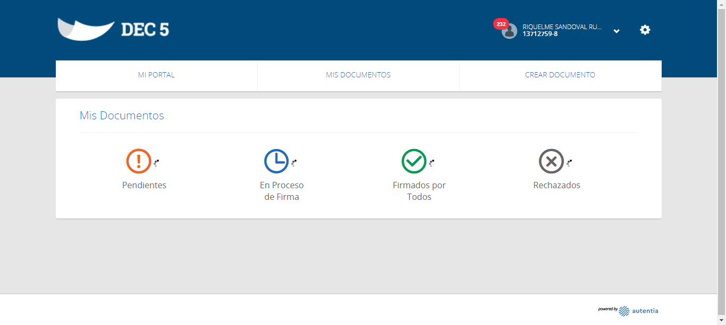

**Click a Usuarios**

